Статус учителя, его место в профессиональном сообществе
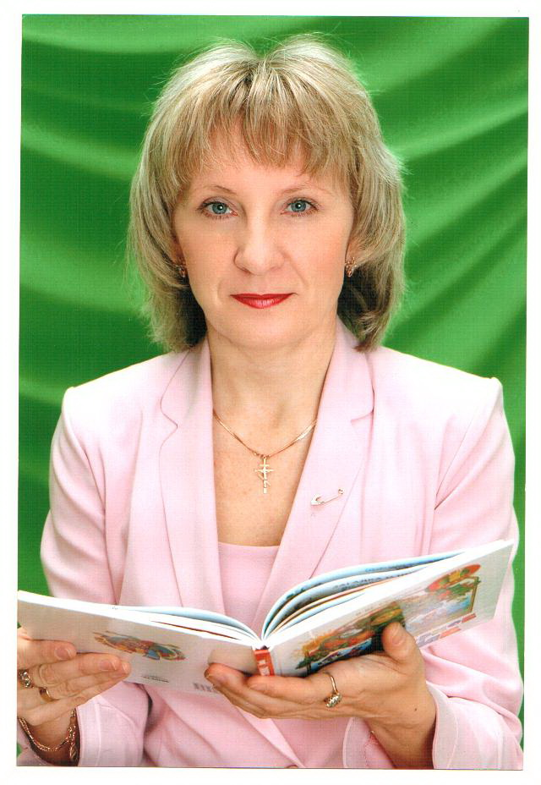

Бойченко Людмила Владимировна
МБОУ «Гимназия № 8»

Ангарское муниципальное образование

Выпускник (указать: учреждение ВПО или СПО, год окончания, специальность) | Уссурийский государственный педагогический институт,  1986 год,  Специальность: педагогика и методика начального обучения
Учитель ( указать педагогический стаж, квалификационную категорию, звание, систему, по которой работает- традиционная, Л.В.Занкова, В.В.Давыдова) | Педагогический стаж: 24 года  Квалификационная категория: высшая  Звание: Почётный работник общего образования РФ  Система Л.В.Занкова
Участник | Пилотной группы по разработке «Программы формирования универсальных учебных действий. Практический аспект»  2011
Руководитель | Проблемной творческой группы учителей кафедры начального обучения МБОУ «Гимназия №8» по разработке технологии формирования универсальных учебных действий  2011
Член | Научно- методического совета МБОУ «Гимназия №8»  С 2008
Лауреат | Премии Губернатора Иркутской области «Первый учитель»  2012
Победитель | Конкурса лучших учителей РФ в рамках приоритетного национального проекта «Образование»  2009
Эксперт | Эксперт областной научно- практической конференции «Диалог культур»  2011
Автор | Программы детского оздоровительного лагеря дневного пребывания «Ромашка» при МБОУ «Гимназия №8»  2008
Почётный работник | Почётный работник общего образования РФ  2011

Достижения учителя и его учеников

Информация об инновационной деятельности учителя

- Деятельность в рамках муниципальной опорной сетевой площадки по направлению «Подготовка к введению ФГОС на 1 ступени образования»:
- разработка и проведение учебного модуля в учебном курсе «Мастер-класс» по проблеме «Программа формирования универсальных учебных действий. Практический аспект»;
- участник группы по созданию системы критериального оценивания достижения планируемых результатов освоения основной образовательной программы начального общего образования;
- участник группы по реализации технологии достижения планируемых результатов освоения основной образовательной программы начального общего образования на основе «учебных ситуаций»;
- участник разработки диагностического инструментария в соответствии с требованиями ФГОС:
- контрольно-измерительные материалы по оценке достижения результатов освоения программы (базовый, повышенный уровень; личностные, метапредметные, предметные результаты);
- технологические карты изучения уровня сформированности универсальных учебных предпосылок воспитанников дошкольного учреждения, уровня сформированности универсальных учебных действий младшего школьника.

Информация о распространении собственного профессионального опыта
Уровень | Мероприятие
школьный | Педагогический совет по теме «Социальное партнёрство семьи и школы в сфере воспитания: результаты, проблемы. Перспективы» - выступление «Формирование культуры принадлежности родителей к школьному образовательному пространству» (из опыта работы), 2011г
 | Методический семинар «Технология проблемно-диалогического обучения» - представление опыта работы по реализации проблемного диалога на уроке. Постановка проблемы, 2011г
Выступление на семинаре «Введение Федеральных государственных образовательных стандартов начального общего образования» -
«Системно-деятельностный подход в организации учебной деятельности младшего школьника», 2011г
муниципальный | Мастер-класс «Программа формирования универсальных учебных действий. Практический аспект», 2010-2011уч.г.
 | Публикация в сборнике «Наполнение культурой образовательного пространства» Статья «Через проблемы, ошибки, гипотезы – к познанию истины», 2010-2011уч.г.
 | Занятие стажёрской площадки для резерва и начинающих управленческих кадров - представление опыта работы «Анализ деятельности педагога», 2009-2010уч.г.
региональный | Методологический семинар «Проблемно- ориентированный анализ» - представление опыта работы «Анализ деятельности педагога», 2011г
 | Межмуниципальный семинар для заместителей директоров г. Шелехова «Формирование контрольно-оценочной самостоятельности младшего школьника» - представление опыта работы по проблеме «Организация учебной деятельности младшего школьника», открытый урок литературного чтения, 2011г
 | Участие в работе экспертной группы областной НПК «Диалог культур», 2011г
 | VII Областной форум "Образование Приангарья – 2011» - Публикация в сборнике материалов научно-методической недели «Технологии достижения планируемых результатов освоения ООП НОО»
федеральный | Участие в работе VII Всероссийской детской конференции «Одарённые дети – будущее России» - Круглый стол по проблеме «Организация исследовательской деятельности обучающихся», презентация опыта «Исследовательская деятельность как средство мотивации обучающихся», 2011г

Информация о достижениях детей в конкурсах, олимпиадах и других мероприятиях, в том числе социально значимых

Название | Результат | Участник
Олимпиада по математике  2009 | II личное место  II командное | Запрудских Иван
Олимпиада по русскому языку  2009 | III личное место  II командное | Громов Захар
Олимпиада по окружающему миру  2009 | II личное место  I командное место | Громов Захар
Интеллектуальный марафон  2009 | III командное место | Козьмин Ярослав  Королюк Владимир  Запрудских Иван
III муниципальная конференция младших школьников «Юный исследователь»  2009 | III место | Козьмин Ярослав
«Математическая регата младших школьников»  2011 | I командное место | Щербаков Андрей
Муниципальная научно-практическая конференция «Юный исследователь»  2010 | Сертификат участника | Канухин Никита
Муниципальный тур Всероссийского интеллектуально-личностного марафона «Твои возможности -2011» | Призёр  IV личное место | Голубев Антон

Региональный уровень:
Результаты регионального каллиграфического соревнования «Золотое перо»

Год, класс | Участники | Результат
2009-2010  1-й класс | Титова Екатерина  Мешенкова Валерия  Неустроева Екатерина  Греп Юлия  Черниговский Никита  Петрова Софья  Аринич Александр  Лончаков Егор  Канухин Никита  Удовиченко Полина | Призёр  Призёр  Призёр  Призёр  Призёр  Сертификат  Сертификат  Сертификат  Сертификат  Сертификат
2010-2011  2-й класс | Титова Екатерина  Черниговский Никита  Канухин Никита  Петрова Соня  Аринич Александр | Призёр  Призёр  Сертификат  Сертификат  Сертификат
Результаты дистанционной олимпиады по чтению «Сибирячок-2011»

Год, класс | Фамилия, имя | Место в школе (из 48) | Место в регионе (из 4388)
2010-2011  2 класс | Лончаков Егор | 2 | 394
 | Шестаков Семён | 2 | 394
 | Волошко Захар | 2 | 394
 | Чжан Гена | 2 | 394
 | Мещенкова Лера | 5 | 2133
 | Неустроева Катя | 5 | 2133
 | Титова Катя | 6 | 2658
Результаты регионального дистанционного интеллектуального турнира
«Умник-2010»
класс | Фамилия, имя | Место в школе (из 74) | Место в регионе (из 3550)
2 | Удовиченко Полина | 3 | 593
 | Лончаков Егор | 5 | 713
 | Головин Илья | 6 | 802
 | Щербаков андрей | 9 | 928
Результаты регионального дистанционного интеллектуального турнира
«Умник-2011»
класс | Фамилия, имя | Место в школе (из 56) | Место в регионе (из 4760)
3 | Чжан Гена | 1 | 502
 | Канухин Никита | 2 | 625
 | Лончаков Егор | 4 | 741
 | Волошко Захар | 5 | 893

Результаты межрегиональной эвристической дистанционной игры по языкознанию «Русский медвежонок-2011 »

Класс  год | Фамилия, имя | Место в школе (из69) | Место в регионе (из 7880)
3класс  2011-2012 | Титова Катя | 1 | 192
 | Лончаков Егор | 3 | 736
 | Удовиченко Полина | 4 | 958
 | Петрова Соня | 7 | 1519
 | Муллов Андрей  Купцова Юля | 9 | 1894

Результаты регионального дистанционного интеллектуального конкурса
«Я живу в Сибири»
Класс  год | Фамилия, имя | Место в школе (72) | Место в регионе(из 3415)
3класс  2011-2012 | Лончаков Егор | 2 | 50
 | Канухин Никита | 4 | 223
 | Щербаков Андрей | 5 | 257

Результат областной научно-практической конференции «Диалог культур»
Ф.И. ученика | Класс, год обучения | Результат | Тема
Канухин Никита | 2 класс  2010/2011 | Грамота | «Байкал – уникальное озеро»

Федеральный уровень
В 2010 – 2011 учебном году обучающийся 2 класса участвовал во Всероссийском детском конкурсе научно-исследовательских и творческих работ «Первые шаги в науке» с темой: «Байкал – уникальное озеро».
Участник | Тур | Результат:
Канухин Никита | заочный | Диплом Лауреата  Вызов – приглашение для участия в очном туре
Канухин Никита | очный | Призёр VII Всероссийского детского конкурса  Диплом II степени
Бойченко Л.В. | очный | Благодарность за творческий вклад и умелое руководство в подготовке призёра VII Всероссийского детского конкурса научно-исследовательских и творческих работ «Первые шаги в науке»

Результаты Всероссийского игры-конкурса по ОБЖ «Спасатели - 2011»
Класс | Фамилия, имя | Результат | Кол-во баллов | Оценка
3 | Волошко Захар | диплом | 18 | отлично
 | Петрова Соня | диплом | 18 | отлично
 | Удовиченко Полина | диплом | 18 | отлично
 | Чжан Гена | диплом | 18 | отлично
 | Шестаков Семён | диплом | 18 | отлично

Участие учеников в конкурсах, фестивалях

Муниципальный уровень
Год | Класс | Мероприятие | Результат
2008-2009 | 4 | Муниципальный фестиваль «Малые формы театра» | Грамота  II место
2010-2011 | 2 | Муниципальный конкурс «Новогодняя игрушка» | 10 участников
 |  | Конкурс педагогического мастерства «Театрализованное представление» III муниципального фестиваля малых форм театра «Золотой ключик» | Лучшая актёрская работа.  Победитель Купцова Юля
2011-2012 | 3 | Конкурс педагогического мастерства «Театрализованное представление» IV муниципального фестиваля малых форм театра «Золотой ключик» | Сертификат участников
 |  | Муниципальный конкурс детских рисунков «Безопасная дорога глазами ребёнка» | Грамоты участников  Канцева Настя  Муллов Андрей

Региональный уровень:
Год | Мероприятие | Результат
2010-2011 | Областной экологический фестиваль | Диплом III степени
2011-2012 | Областной театральный фестиваль «По страничкам любимых сказок» | Диплом участника  Лучшая актёрская работа Волошко Захар

Российский уровень:
Год  класс | Мероприятие | Результат
2011-2012  3 класс | Всероссийский конкурс «Экологический фольклор народов России»  Победа в номинации «Конкурс музыкального творчества» | Диплом III степени
 | Всероссийский конкурс «Экологический фольклор народов России»  Номинация | Сертификат участника  Щербаков Андрей

Участие учеников в социально значимых мероприятиях
Муниципальный уровень
Учебный год | Мероприятие | Результат
4 класс  2008-2009 | КТД «День Добрых Дел» - посылка добра ветерану. | Благодарственное письмо
1 класс  2009-2010 | КТД «День Добрых Дел» - посылка добра ветерану.  Участие в концерте, посвящённом Дню победы. | Благодарственное письмо от Совета ветеранов
2 класс  2009 - 2010 | КТД, посвящённое 60-летию г.Ангарска | Грамота
 | Участие в благотворительном концерте в доме ветеранов  Посылка добра ветерану. | Благодарственное письмо от Совета ветеранов
 | Конкурс «Подари книгу библиотеке» | Грамота за активное участие
 | КТД «День Добрых Дел»  Проект «Наши любимые учителя» | Грамота за активное участие
3 класс  2011 - 2011 | Благотворительный концерт и сбор денежных средств для лечения Рябич Полины
 | Муниципальная акция «Помоги ближнему» (сбор канцелярских принадлежностей и игрушек для детей Детского дома) | Благодарственное письмо МАОУ ДОД «ДЮЦ «Перспектива»

